Panduan Cloud Song Saga of Skywalker untuk Pemula

Wow, ada game imut baru yang bergenre MMORPG lagi, nih. Sepertinya bulan ini menjadi surga bagi pecinta game MMORPG, ya? Kali ini giliran game berjudul Cloud Song : Saga of Skywalker unjuk gigi. Game ini merupakan buatan developer VNG Game Publishing yang rilis secara global pada tanggal 6 September lalu. Meski terhitung baru, game ini berhasil menggaet hingga 10.000 kali unduhan, lho! Keren banget, kan?

Kalau kamu familiar dengan game seperti The Legend of Neverland, tentunya suasana di game ini tidak akan membuat kamu kaget karena tingkat kemiripan yang cukup signifikan bisa kamu lihat bahkan ketika baru memilih class. Tapi, tentu saja game ini punya keunikan yang membedakan game ini dengan game lain manapun. Pastinya kamu sudah ingin tahu apa saja yang bisa kamu lakukan di game ini, kan? Kalau begitu simak sampai habis, ya!

Tips memilih class

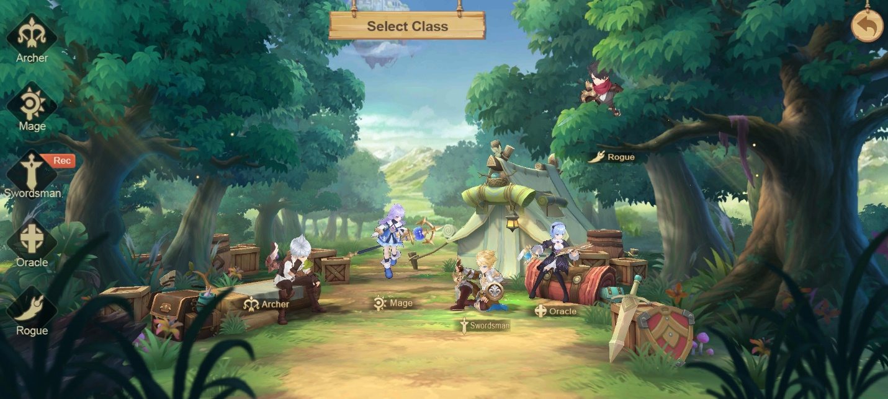

Tentu bukan hal baru jika sebelum memulai game MMORPG kamu perlu memilih class yang akan menjadi bagian dari karakter kamu dan tidak akan bisa dipisahkan. Di game ini, setiap class memiliki jumlah bintang yang menunjukkan kekuatan damage, seberapa tebal pertahanannya, dan yang terakhir tingkat kesulitan saat kamu mengontrolnya. Karakter yang akan kamu pilih tidak gender-locked, jadi, kamu bisa mengganti gender untuk setiap class yang kamu pilih, deh! Kamu juga akan disuguhi dengan lima pilihan class, apa sajakah itu? Mari kita lihat!

Archer

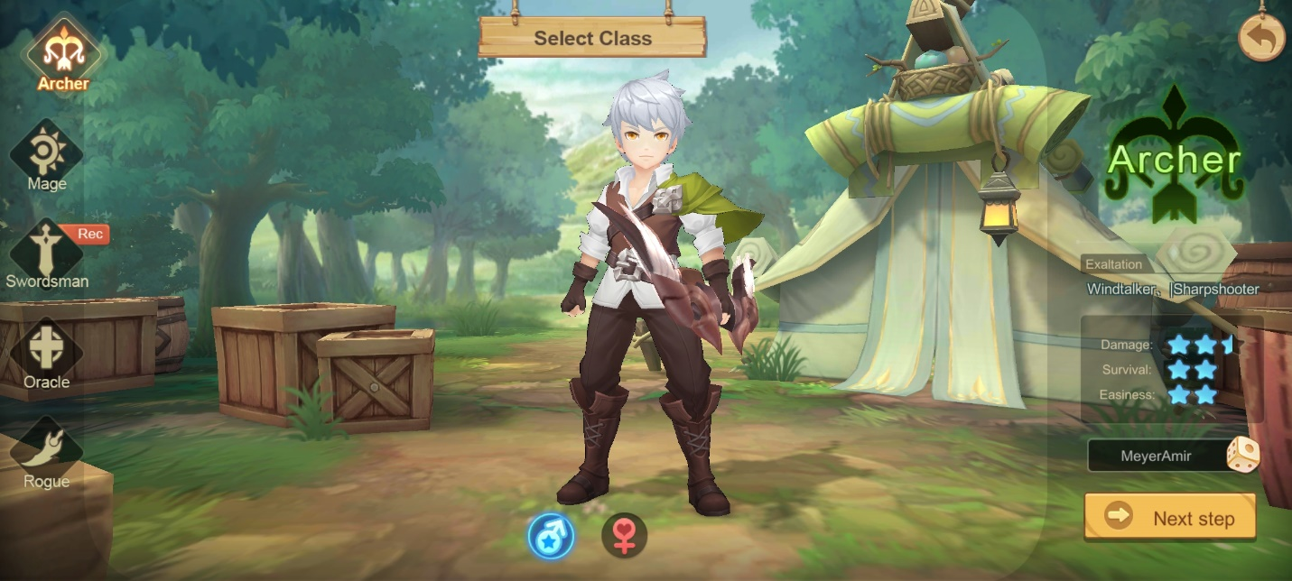

Kalau kamu pecinta marksman, pastinya class yang satu ini akan menjadi pilihan favorit kamu, dengan tingkat kesulitan berjumlah dua bintang, kamu memiliki waktu untuk mempelajari class ini seiring kamu memainkannya. Damage dari class ini juga tidak bisa diremehkan, dengan jumlah dua setengah bintang, tentunya musuh bisa lari kocar-kacir saat berhadapan dengan class ini. Eits, meski begitu kamu sebagai pemilih class ini harus tetap berhati-hati karena daya tahan dari class ini berjumlah dua bintang. Kalau kamu lengah, maka karaktermu bisa sirna, gawat, kan?

Mage

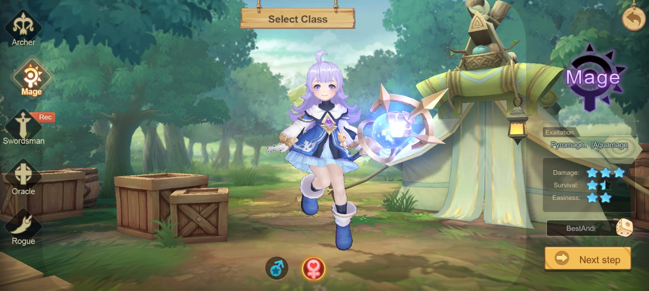

Class satu ini sudah tentu memiliki daya serang atau damage yang tinggi dan pastinya tidak akan bisa diremehkan. Jumlah tiga bintang penuh untuk kekuatan damage itu juga menjadi bayaran untuk daya tahan yang sangat rentan, di mana hanya berjumlah satu bintang setengah. Jadi, kalau kamu tidak suka menunggu dan kesabaranmu mudah surut, sebaiknya kamu memilih class lain supaya karakter kamu tidak mudah mati karena gegabah saat memakai mage. Sebenarnya kunci dari class ini hanyalah kesabaran dan ketelitian, dengan tingkat kesulitan berjumlah dua bintang, kamu bisa belajar sabar dan cari celah saat melawan musuh.

Swordsman

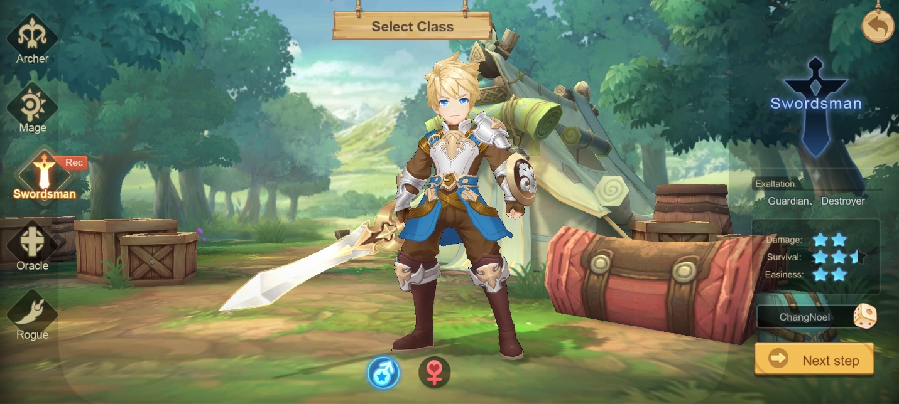

Game ini merekomendasikan para pemula untuk memilih class ini, tentu bukan karena desainnya saja yang keren dan sedap dipandang mata, tapi karena daya tahan dari class ini paling besar dengan jumlah dua setengah bintang. Kekuatan damage pun terbilang cukup baik dengan jumlah dua bintang, ditambah tingkat kesulitan yang hanya dua bintang, pastinya untuk para pemula yang baru belajar game MMORPG, class ini bisa membantu peningkatan skill bermain kamu. Meski kamu gegabah sekalipun, class ini sangat tangguh, jadi tenang saat memainkannya, deh.

Oracle

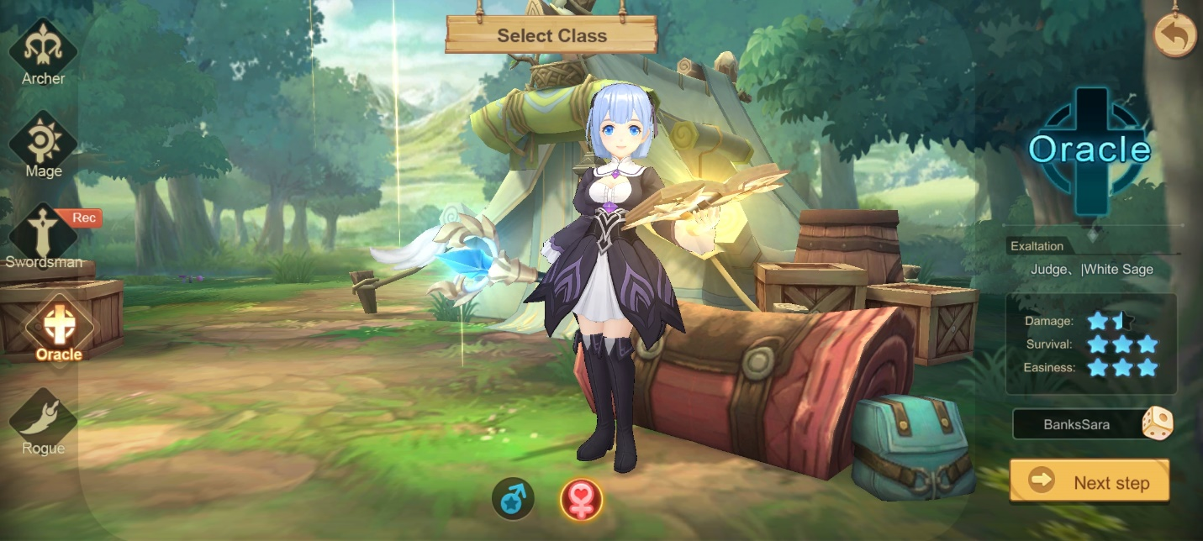

Menjadi support sepertinya terdengar membosankan karena para player merasa kurang mendapat tantangan saat menggunakan class ini, ditambah kekuatan damage yang diberikan hanya sebesar satu setengah bintang, bisa-bisa waktu yang dibutuhkan akan lama jika ingin menghabiskan musuh, kan? Tentu saja tidak. Class yang satu ini memiliki tingkat kesulitan sebanyak tiga bintang penuh, jadi untuk menggunakannya kamu harus paham fungsi lain dari Oracle selain dari sisi daya serangnya, pastinya bukan rekomendasi untuk kamu yang masih baru dalam hal bermain game MMORPG.

Sebagai support, Oracle bisa menerapkan crowd control di mana musuh-musuh yang berjumlah besar bisa terpelanting ke arah yang diinginkan oleh player. Tak hanya itu, meski terlihat seperti squishy, daya tahan oracle bisa mencapai tiga bintang penuh karena class ini merupakan spesialis untuk healing, meskipun darah sudah menipis, bukan masalah bagi oracle untuk terus menambah darah sampai musuh habis tak bersisa.

Rogue

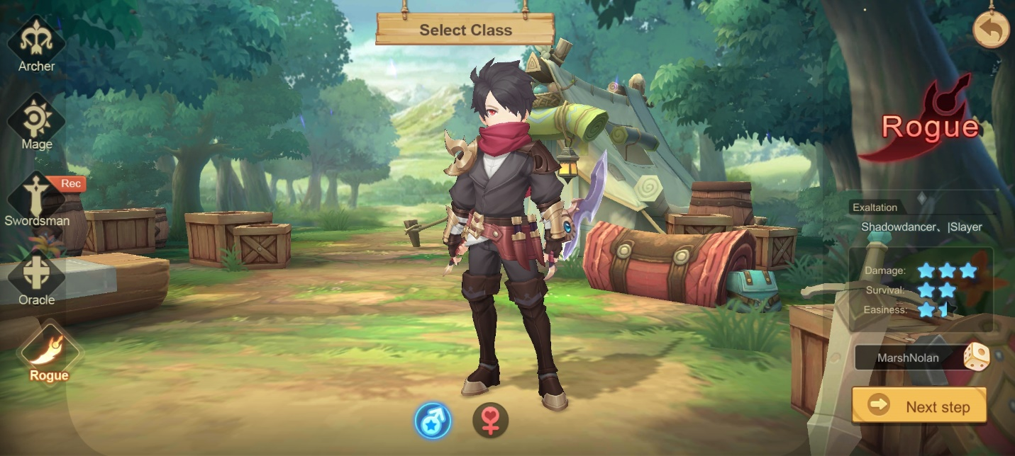

Kecepatan adalah kunci, itulah yang menjadi motto dari class Rogue ini. Sebagai assassin, damage yang diberikan juga tidak main-main yaitu, sebanyak tiga bintang penuh. Sama seperti Mage, damage besar dari Rogue ini menjadi bayaran untuk daya tahannya yang hanya sebanyak dua bintang. Jarak serang dari class ini cukup pendek jadi kalau kamu ingin memilih class ini harus ekstra hati-hati, ya!

Jika biasanya role assassin sangat sulit untuk di kuasai, di game ini Rogue hanya diberi satu bintang setengah untuk tingkat kesulitan. Cocok untuk kamu yang ingin melibas banyak musuh tanpa takut kamu tidak bisa mengontrol karaktermu dengan mudah.

Kustomisasi yang menggemaskan

Sesi yang mengasyikan ini tentunya tidak bisa kita lewatkan dari bahasan, kustomisasi karakter! Cihuy! Kamu bisa membuat karakter sesuai dengan selera kamu, mulai dari mata sampai ukuran tubuh. Memang tidak berpengaruh pada statistik kamu, sih. Tapi, setidaknya kamu bisa merasakan kedekatan kamu dengan karakter buatanmu tersebut selama kamu berada di dalam permainan, jadi kamu tidak akan bosan dan kamu punya motivasi tinggi saat akan bermain game ini.

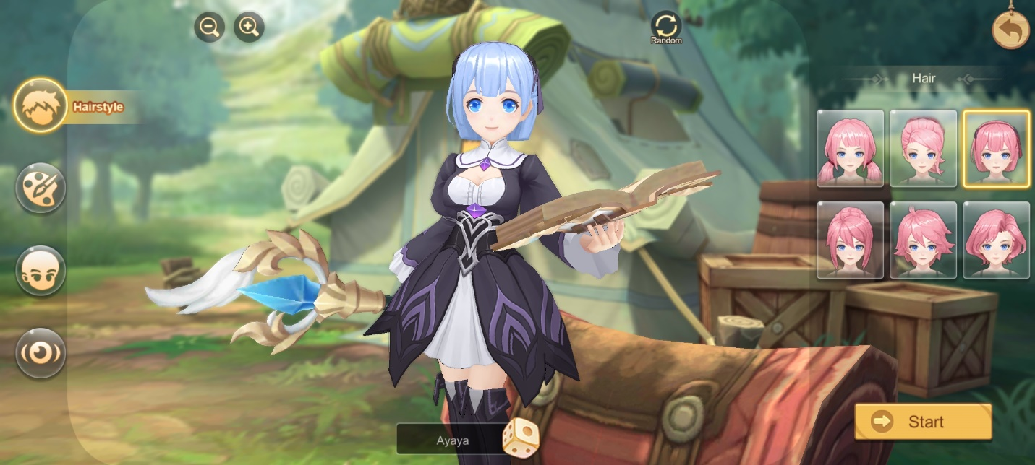

Kalau kamu bingung karena pilihan yang banyak, kamu juga bisa mencoba random di bagian kanan atas layar, lakukan sampai kamu merasa cocok dengan selera kamu. Jangan lupa bikin karakter milik kamu jadi cantik dan tampan, ya. Hihihi.

Perawatan karakter

Sudah didandani sampai tampan dan cantik, kamu bisa pelajari lebih dalam bagaimana supaya karakter kamu menjadi kuat. Kekuatan karakter kamu diakumulasikan dengan BP yang akan terus bertambah setiap kali kamu menyelesaikan quest atau mendapat item dengan kualitas yang bagus. Semakin kuat karakter kamu, semakin mudah kamu melibas para musuh. Pastinya bikin kamu satisfying saat menghabisi musuh yang banyak itu, kan?

Pemakaian skill yang optimal

Kamu pasti sudah tahu kalau berbeda class maka berbeda pula skill yang dimiliki karakter tersebut. Uniknya game ini, skill dari class kamu sudah ditentukan akan terbuka di level-level tertentu yang sudah ditentukan. Maka dari itu kamu perlu ikuti tutorial yang ada di game ini sampai kamu bisa membuka semua skill dari karakter kamu. Semakin rajin kamu menjalankan quest, semakin banyak EXP yang bisa kamu dapatkan dan akhirnya kamu bisa mencoba semua skill dari karakter kesayangan kamu.

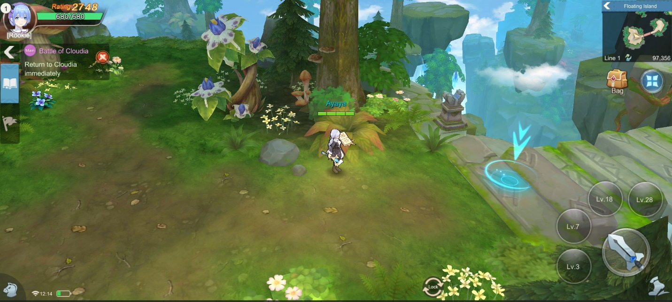

Tips melawan musuh

Mungkin bukan masalah besar jika musuh yang kamu hadapi merupakan musuh-musuh kecil dengan jumlah banyak, namun akan lain ceritanya saat kamu berhadapan dengan boss yang tentu pola serangnya akan jauh berbeda dari musuh-musuh kecil tersebut. Jika ingin mengalahkan boss tersebut dengan mudah, kamu cukup perhatikan area di sekitar boss yang lambat laun akan berubah warna, semakin merah warnanya, maka saat itulah kamu harus menjauh dari area tersebut. Setelah itu kamu bisa menyerangnya dengan skill dari karakter kamu dengan memperhatikan jarak serang yang dimilikinya.

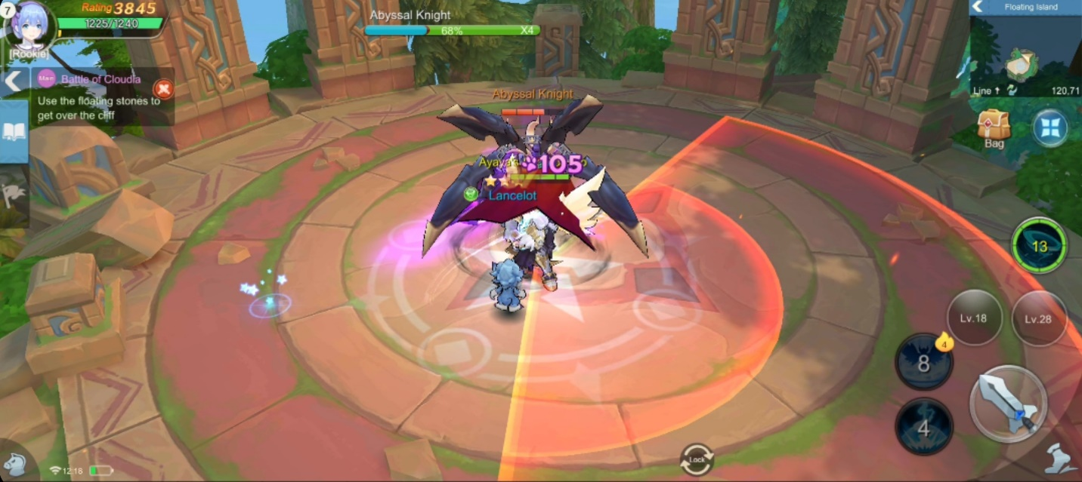

Misi-misi yang unik

Selain misi untuk memberantas para musuh, kamu juga akan dapat misi untuk menyamar menjadi musuh kamu tersebut, lho. Tujuannya hanya supaya kamu bisa mengetahui kelemahan musuhmu tersebut. Psst, kalau kamu suka spoiler, nantinya ada misi di mana kamu menyamar menjadi musuh yang bentuknya seperti kol dan kamu akan menguping pembicaraan para musuh tersebut.

Tidak ketinggalan fitur auto-battle yang penuh kritik, kalau kamu tipe player yang ingin bersantai saat Away From Keyboard alias AFK, gunakan fitur tersebut sehingga kamu tetap bisa mendapat material-material penting seperti EXP ataupun item untuk peningkatan BP dari karakter kesayangan kamu.

Kesimpulan

Game ini bisa menjadi angin segar untuk kamu yang tidak ingin merasa terancam saat game melakukan render grafik karena game ini ramah dengan device berspek kentang alias pas-pasan. Supaya pengalaman kamu lebih bermakna lagi saat bermain game ini, jangan ragu untuk mencoba emulator game Android LDPlayer, ya! Software yang ringan dari LDPlayer ini bisa membantu kamu untuk memainkan game khusus android di PC dan laptop kamu, seru banget, deh, pastinya.

Dari keseluruhan game ini, bisa dibilang sistem permainan yang diterapkan tidak jauh berbeda dari game The Legend of Neverland. Apalagi game The Legend of Neverland sendiri pernah dibilang menirukan game besar sekelas Genshin Impact yang kualitasnya tentu sudah sangat tinggi. Meski begitu, bukan berarti game ini tidak bagus untuk dimainkan, lho. Dengan adanya game ini, tentunya bisa jadi alternatif saat ekspektasi kamu dengan game lain tidak tercapai. Bisa jadi, game inilah jawaban dari ekspektasi kamu! Maka dari itu, jangan sampai ketinggalan keseruan dari game ini, ya! Selamat bermain!